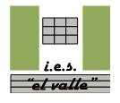
2º Bachillerato de Arte Dibujo Artístico II
Curso 2008 - 9
DIBUJO 3

Fechas:  Entregado al alumno 19 de octubre de 2008.  Entregar antes del 27 de octubre de 2008. | IES EL VALLE  JAÉN  www.ieselvalle.es

Formato de Pruebas de acceso a la Universidad.
Duración 2 horas y 15 minutos.

Lo puedes encontrar en la siguiente dirección de Internet:
www.gczarrias.com/ALUMNOS/alumnos.htm

En formato A4, en el papel adecuado y en el mayor tamaño posible manteniendo la proporción dibuje la imagen dada.
Se evaluará:
El encaje y la proporción dentro del formato con hasta 4 puntos, la valoración del claroscuro con hasta 3 puntos, y la expresividad con hasta 3 puntos.

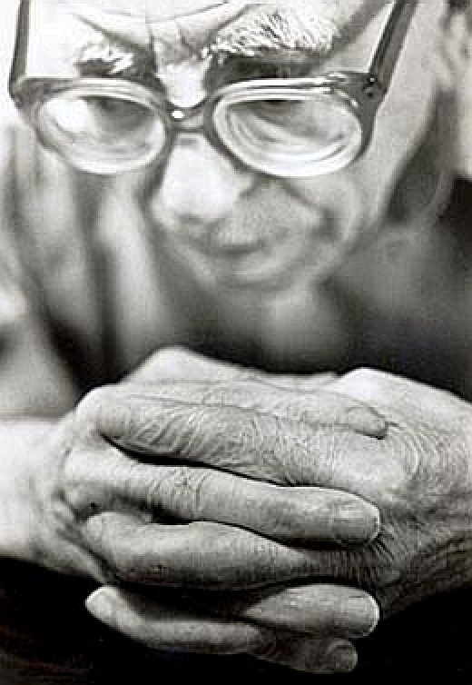

Hacemos uso de esta imagen para un ejercicio de carácter pedagógico difundiéndola y admirándola.
Esta imagen contiene copyright.

